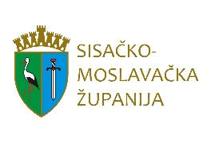

**Upravni odjel za poljoprivredu, ruralni razvoj,**

**zaštitu okoliša i prirode**

**Odsjek za ruralni razvoj i turizam**

Naziv i adresa Prijavitelja: _____________________________________________________

___________________________________________________________________________

___________________________________________________________________________

Ime i prezime odgovorne osobe Prijavitelja:

___________________________________________________________________________

**IZJAVA O ZABRANI DVOSTRUKOG FINANCIRANJA**

Vezano uz prijavu na Javni poziv za dodjelu bespovratnih potpora u turizmu po Projektu «TURIZAM PLUS U SISAČKO-MOSLAVAČKOJ ŽUPANIJI ZA 2025. GODINU», pod materijalnom i kaznenom odgovornošću

**I Z J A V L J U J E M**

da prihvatljivi troškovi navedeni u prijavi nisu prethodno (su)financirani bespovratnim sredstvima iz bilo kojeg drugog javnog izvora (uključujući i izvore Europske unije), te se obvezujem da niti u buduće neće biti dvostruko sufinancirani iz drugih izvora.

**Mjesto i datum Osoba ovlaštena za zastupanje M.P.**

**_______________ __________________________**

**(funkcija, ime i prezime)**

**________________________**

**(potpis)**